Паломнический центр « «Знаменский скит»»»,
действующий по благословению
Митрополита Красноярского и Ачинского Пантелеимона
(г.Дивногорск, ул.Б.Полевого 32, 89832941580, 8-39144-35363,
divno-znamenie.prihod.ru , divno-znamenie@yandex.ru)

МАРШРУТ «Земля под Покровом Пресвятой Богородицы»

Сбор 27 августа в 9.30 ч. утра на Речном вокзале у теплохода «Юнга» .
Заявка высылается на адрес divno-znamenie@yandex.ru .
Телефон для справок 89832941580 .

Экскурсионные группы
(4 часа в пути из Красноярска в Дивногорск+ экскурсия ):
- для дивногорцев организовывается автобус от храма
до Речного вокзала в Красноярск , стоимость экскурсии - 1250 рублей;
2)для красноярцев сбор на Речвокзале , стоимость экскурсии - 1100 рублей.
Паломнические группы
(дополнительно программа по прибытии в Дивногорск):
Паломнический билет на 27 августа - 2100 руб.:
*прибываем из Красноярска на теплоходе, экскурсия;
*трапеза;
*идем поклониться к чудотворной иконе Божией Матери «Знамение» (Абалакская-Скитская),
помогаем в создании традиционной дорожки из цветов к иконе Богородицы)
*труды в ремесленной мастерской;
*идем монастырскими тропами (Знаменский скитской храм, набережная, Филаретов ручей, )
* трапеза вечерняя;
*едем в Красноярск (электричка ).
Для желающих причаститься Святых Христовых Тайн:

Паломнический билет на 27-28 августа - 3400 руб.
27 августа -к программе дня дополнительно вечерняя служба, исповедь, ночлег;
28 августа -Божественная литургия
*трапеза,
*экскурс в храм свт. Иннокентия Иркутского
и посещение библиотеки им. В.П. Астафьева(Овсянка)++;
*смотровая площадка в Слизнево,
Отъезд в Красноярск (автобус)

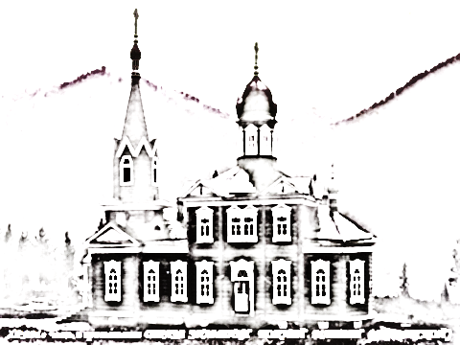
27 августа –поездка к чудотворной иконе
Божией Матери Знамение (Абалакская -Скитская)
в празднество Успения Богородицы.
Сбор 27 августа в 9.30 ч. утра на Речном вокзале у теплохода «Юнга» .
Заявка высылается на адрес divno-znamenie@yandex.ru .
Телефон для справок 89832941580 .
Заявки принимаются по 23 августа, количество мест - 80..

Заявка
Организация  (Приход) | Руководитель группы | ФИО участника | Выбранный тур:  27 августа,  27-28 августа,  экскурсия на теплоходе

